Приложение №1
к Решению
Петрозаводского городского Совета

от 27 февраля 2019 г. № 28/21-452

Карта № 30. Место размещения рекламной конструкции рк-39.

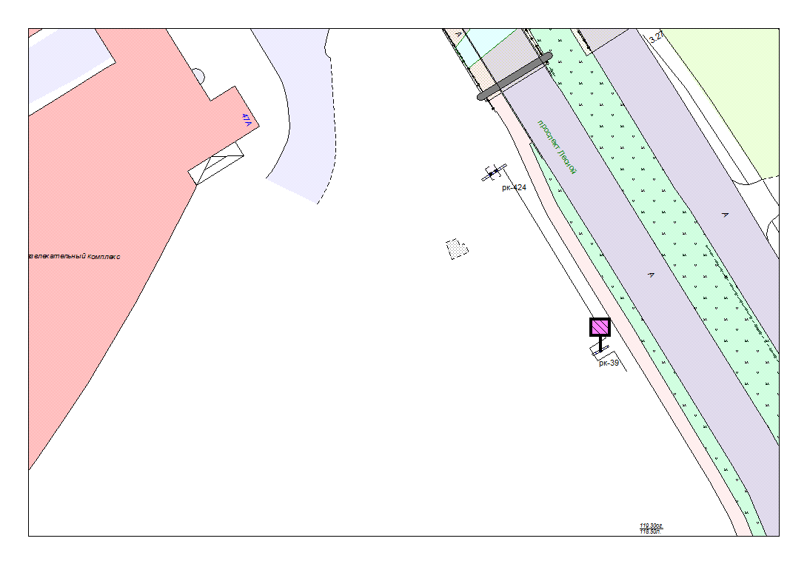
Место размещения рекламной конструкции  (почтовый, строительный или условный адрес) | Лесной пр. в районе ТЦ «Лотос Плаза»
Тип рекламной конструкции | Светодиодный экран
Вид рекламной конструкции | Стационарная рекламная конструкция
Площадь информационного поля | 12,0 м², одностороннее
Технические характеристики рекламной конструкции:  - размеры; материал надземной и подземной (при наличии) части;  - характеристики освещенности;  -цвет конструкции. | -габаритные размеры 4,0х3,0 м;  -металл;  -с подсветкой;  -RAL 7040 (серый).
Кадастровый номер участка (квартала) | 10:01:12 01 01
Планировочные ограничения | Нет

